|  |
| --- |
| Федеральное государственное бюджетное образовательное |
| учреждение высшего образования |
| **«НАЦИОНАЛЬНЫЙ ИССЛЕДОВАТЕЛЬСКИЙ МОРДОВСКИЙ ГОСУДАРСТВЕННЫЙ УНИВЕРСИТЕТ им. Н. П. ОГАРЁВА»** |
|  |
|  |
| Факультет довузовской подготовки |
| и среднего профессионального образования |
| ВПЦК (кафедра) общепрофессиональных и специальных |
| (информационно-коммуникационных) дисциплин |
|  |
| **ОТЧЁТ ПО ЛАБОРАТОРНОЙ РАБОТЕ**  **ПОСТРОЕНИЕ ГРАФА ПОТОКОВ УПРАВЛЕНИЯ по технологии разработки программного обеспечения** |
|  |
| |  |  |  |  |  | | --- | --- | --- | --- | --- | | Автор отчёта |  |  | | Р. А. Куроедов | |  | (подпись) | (дата) | |  | |  | | | | | | Специальность 090203 Программирование в компьютерных системах | | | | | | Проверил |  |  |  | | | преподаватель |  |  | Н. А. Базеева | | |  | (подпись) | (дата) |  | | |
| Оценка __________________ |
|  |
| Саранск |
| 2020 |

Задача 11. Вывести на экран все числа от 100 до 200, кратные 3.

1. Листинг программы.

using System;

namespace StructureTesting

{

class Program

{

static void Main(string[] args)

{

for (int i = 100; i <= 200; i++)

{

if (i % 3 == 0)

Console.WriteLine(i.ToString());

}

}

}

}

1. Блог-схема программы.

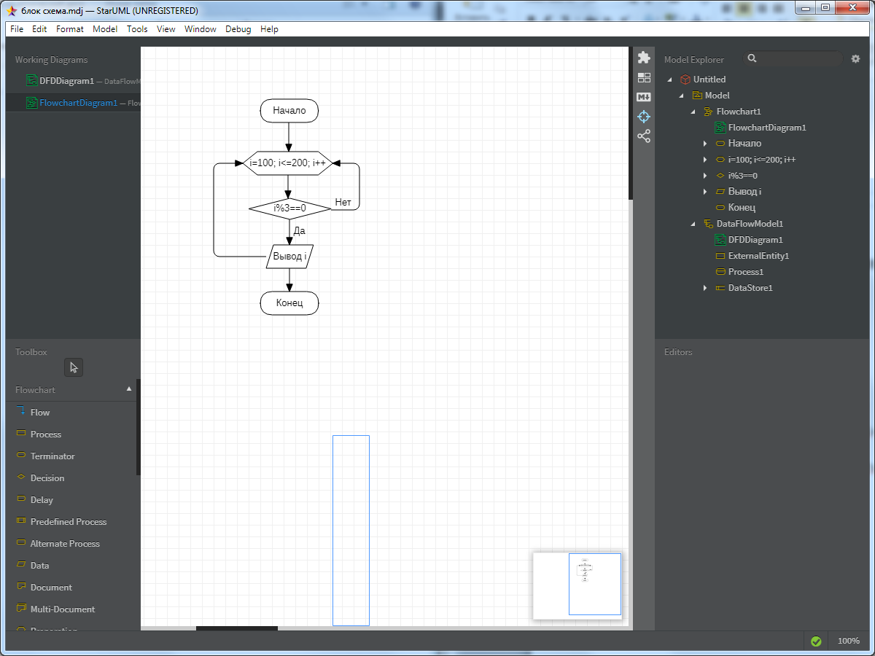

Рисунок 1 — Блок-схема

1. Граф потоков управления.

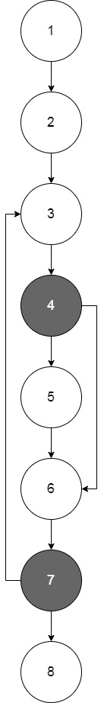

Рисунок 2 — Граф

Обозначения: Мn — маршрут; Рn — количество предикатных (условных) узлов; Sn — количество тестов (критерий); m — количество дуг; n — количество вершин; ny — количество предикатных узлов; np — количество регионов.

1. Общие маршруты.

M1=1-2-3-4-5-6-7-3-4-6-7-8;

Р1=4;

M2=1-2-3-4-5-6-7-3-4-6-7-3-4-5-6-7-8;

Р2=6;

S1=P1+P2=4+6=10;

1. Циклические (Ц) и ациклические (АЦ) маршруты.

Ц:

М1=3-4-5-6-7-3;

Р1=2;

М2=3-4-6-7-3;

Р2=2;

АЦ:

М3=1-2-3-4-5-6-7-8;

Р3=2;

М4=1-2-3-4-6-7-8;

Р4=2;

S2=Р3+Р4=4;

1. Общее количество маршрутов.

M1=1-2-3-4-5-6-7-3-4-6-7-8;

P1=4;

M2=1-2-3-4-5-6-7-3-4-6-7-3-4-5-6-7-8;

P2=6;

М3=1-2-3-4-5-6-7-8;

Р3=2;

М4=1-2-3-4-6-7-8;

Р4=2;

S3=P1+P2+P3+P4=14;

Z1=m-n+2=9-8+2=3;

Z2=ny+1=2+1=3;

Z3=nр=3.

Таблица 1 — Тестирование

|  |  |  |  |
| --- | --- | --- | --- |
| Исходные данные | Ожидаемый результат | Путь | Итоговый результат |
| 100 | Переход к следующей итерации | 1-2-3-4-6-7-3 | Переход к следующей итерации |
| 141 | Вывод «141» | 3-4-5-6-7-3 | Вывод «141» |
| 150 | Переход к следующей итерации | 3-4-6-7-3 | Переход к следующей итерации |
| 180 | Вывод «180» | 3-4-5-6-7-3 | Вывод «180» |
| 200 | Выход из цикла и завершение программы | 3-4-6-7-8 | Выход из цикла и завершение программы |

Таблица 2 — Матрица достижимости

|  |  |  |  |  |  |  |  |  |
| --- | --- | --- | --- | --- | --- | --- | --- | --- |
|  | До | | | | | | | |
| Из | 1 | 2 | 3 | 4 | 5 | 6 | 7 | 8 |
| 1 | 1 | 1 | 1 | 1 | 1 | 1 | 1 | 1 |
| 2 | 0 | 1 | 1 | 1 | 1 | 1 | 1 | 1 |
| 3 | 0 | 0 | 1 | 1 | 1 | 1 | 1 | 1 |
| 4 | 0 | 0 | 0 | 1 | 1 | 1 | 1 | 1 |
| 5 | 0 | 0 | 0 | 0 | 1 | 1 | 1 | 1 |
| 6 | 0 | 0 | 0 | 0 | 0 | 1 | 1 | 1 |
| 7 | 0 | 0 | 1 | 0 | 0 | 0 | 1 | 1 |
| 8 | 0 | 0 | 0 | 0 | 0 | 0 | 0 | 1 |

Таблица 3 — Матрица смежности

|  |  |  |  |  |  |  |  |  |
| --- | --- | --- | --- | --- | --- | --- | --- | --- |
|  | До | | | | | | | |
| Из | 1 | 2 | 3 | 4 | 5 | 6 | 7 | 8 |
| 1 | 0 | 1 | 0 | 0 | 0 | 0 | 0 | 0 |
| 2 | 0 | 0 | 1 | 0 | 0 | 0 | 0 | 0 |
| 3 | 0 | 0 | 0 | 1 | 0 | 0 | 0 | 0 |
| 4 | 0 | 0 | 0 | 0 | 1 | 1 | 0 | 0 |
| 5 | 0 | 0 | 0 | 0 | 0 | 1 | 0 | 0 |
| 6 | 0 | 0 | 0 | 0 | 0 | 0 | 1 | 0 |
| 7 | 0 | 0 | 1 | 0 | 0 | 0 | 0 | 1 |
| 8 | 0 | 0 | 0 | 0 | 0 | 0 | 0 | 0 |